Ф. И. О. педагога: Климова Светлана Васильевна,
учитель английского языка МБОУ г. Иркутска СОШ № 4
Предмет: английский язык
Класс: 10-11 (16-17 лет, подростковый возраст)

Тип урока: комбинированный (активизация, закрепление ранее изученной лексики; комплексное применение знаний, умений, навыков)

Цели урока:
О - обеспечить условия для изучения и применения учащимися ЛЕ по теме «Добро пожаловать в Иркутск!»;
- формировать у учащихся на уроке умение ставить цель, делать выводы, слушать и слышать друг друга, анализировать свою деятельность;
- коррекция знаний в ходе урока на основе системы диагностики, прогнозирования;
Р - продолжить развитие у учащихся речи(монологическое высказывание по теме «Добро пожаловать в Иркутск!»;
-продолжить развитие у учащихся памяти, внимания, мышления, познавательного интереса ,самостоятельности и творческих способностей;
В - продолжить формирование у учащихся навыков четко поставленных задач, навыков культурного межличностного общения; эстетического восприятия ИЯ; патриотизма, любви к родному городу.

Планируемые образовательные результаты:
Личностные - развитие навыков межличностного общения; формирование ценностных установок; гражданской идентичности.
Метапредметные - умение ставить цель, делать выводы, анализировать; организация учебного сотрудничества.
Предметные – изучение и применение ЛЕ по теме; развитие монологической речи(формирование коммуникативной иноязычной компетенции)..

Формирование УУД:
личностные | Школьники проявляют личностное отношение к процессу обучения: позитивное - к учителю, сверстникам, учебной деятельности; этические чувства (стыд, вина, совесть, как регуляторы морального поведения); понимают чувства других людей.
коммуникативные | Школьники адекватно используют речь для диалога и согласования действий с партнером или учителем. Конкретно и ясно излагают содержание и отвечают на поставленные вопросы, убедительно аргументируют и представляют выполненное задание.
регулятивные | Школьники регулируют собственную учебную деятельность: принимают и выполняют учебные задания; планируют свою деятельность; вносят коррективы в собственную деятельность.

Оборудование: раздаточный материал (приложения 1,2,3), аудио-визуальные средства: мультимедийная презентация, видеоролик, песни об Иркутске.
Методы: репродуктивный, объяснительно-иллюстративный (формулировка темы урока), продуктивный (создание проекта - краткосрочный проект),частично-поисковый (работа с текстом, умение классифицировать).

Приемы: выполнение упражнений, направленных на развитие всех видов речевой деятельности (речевые упражнения помогают применять слова в речи; работе по образцу; языковая догадка).

Формы работы: фронтальная, парная, групповая, индивидуальная.
Продукт деятельности учащихся: изготовление постера и его презентация(контрольное задание на проверку планируемого результата).
Технологическая карта урока
Дидактическая  структура урока | Деятельность учеников | Деятельность  учителя | Задания для учащихся, выполнение которых приведет к достижению планируемых результатов | Планируемые результаты
 |  |  |  | Компетен-  ции | УУД
Организационный момент | Учащиеся отвечают на вопросы учителя, используя разговорные фразы | Приветствие учащихся, вопросы о самочувствии | Вопросы-ответы-устная речь  Фронтальная работа | формирование и совершенствование иноязычной коммуникативной компетенции  Речевая | К
Проверка домашнего задания/ на данном уроке не запланировано | - | - | - | - | -
Актуализация знаний (целеполагание) | Учащиеся определяют тему урока исходя из полученной информации/ на слайде появляется тема урока, учащиеся убеждаются в правильности своих предположений | Вопросы учащимся с целью активизации мыслительной деятельности, их участия в планировании работы на уроке, в определении темы урока, что способствует повышению мотивации, демонстрация видеоролика об Иркутске,чтение стихотворения о городе | Вопросы учителя-картинки задания на слайдах: портрет мэра, достопримечательности, герб Иркутска, Денис Мацуев (вопрос - что объединяет их?) Фронтальная работа | формирование и совершенствование иноязычной коммуникативной компетенции  Речевая  /социокультурная | К,Л
Решение учебных задач | - Учащиеся вспоминают и повторяют ранее изученную лексику(составление словосочетаний, предложений – в паре) | Учитель мотивирует на повторение ранее изученной лексики, построение  словосочетаний,  выражений,  предложений | Выполнение лексико-грамматических упражнений  Фронтальная работа,  работа в паре | расширение и систематизация знаний о языке, расширение лингвистического кругозора и лексического запаса  Речевая/языковая/социокультурная | П,К
 | - Учащиеся работают с текстом (чтение, работа в группах и подготовка вопросов для одноклассников) | Наблюдает за работой,  корректирует | Выполнение лексико-грамматических упражнений (работа с текстом)  Работа в группе | расширение и систематизация знаний о языке, расширение лингвистического кругозора и лексического запаса  Речевая/языковая/социокультурная/  учебно-познавательная | П,К
Контроль знаний (обратная связь) | Создание и презентация постера (с опорой на план) | Наблюдает за работой групп, ориентирует на план, следит за затраченным временем корректирует  (задает уточняющие вопросы) | Составление и представление постера  Работа в группе | формирование и совершенствование иноязычной коммуникативной компетенции  Речевая/  языковая/  социокультурная/  учебно-познавательная | К, Л,  П
Оценивание | - | Устная оценка | - | -
Рефлексия  (самоконтроль) | Учащиеся работают с карточками самооценки | Учитель задает вопросы (Понравился ли Вам урок? Узнали ли Вы что-то новое?),просит заполнить карточку самооценки (для выявления трудностей) | Ответы на вопросы/заполнение карточки самооценки | создание основы для формирования интереса к совершенствованию достигнутого уровня владения изучаемым иностранным языком, в том числе на основе самонаблюдения и самооценки | Л
Домашнее задание | Написать сочинение по теме на выбор «Пять причин для посещение Иркутска», «Мой Иркутск» 140-160 слов | Учитель предлагает темы сочинений на выбор, учитель заканчивает урок стихотворением об Иркутске, благодарит за работу,  прощается | Выбор темы, написание сочинения  (опора)  Индивидуальная работа | Речевая компетенция/  компенсаторная

Приложение 1 – карточка с заданиями для учащихся
Тема урока – Welcome to Irkutsk
- Make up as many word combinations/expressions as you can.
People  Beauty  Buildings  Churches  Theatre  City  Traditions  Food  Lake  Founder  Centre  Souvenirs | Hospitable  Natural  Trading  Wooden  Ancient  Musical  Famous  Multicultural  Sibirian  World-famous  Honest  Open-hearted  Kind  Emotional  Tolerant | Visit  Invite  Enjoy  Eat  Try  Take part  Develop  Construct  Buy  Communicate  Be worth doing smth.

- Work in pairs. Make up 4 sentences about our city.
1.
2.
3.
4.
- Work in groups. Read the text. Make up 5 questions, based on the text.
Irkutsk is an old city, the great historical and cultural center, the capital of Eastern Siberia. The city was founded in 1661 by Yakov Pohabov and named after the river Irkut, which means speedy, very fast.
Irkutsk was situated on the cross roads of the trading routes leading to Mongolia and China, so it was a big trading center. All goods heading to the central Russia from Eastern Siberia and China – including furs, timber, gold, diamonds, tea and other goods-travelled first through Irkutsk.
For three centuries Irkutsk was mostly a wooden town. The town was destroyed by fire more than once. The most dangerous fires were in 1775 and 1879. In the 18 century the construction of buildings in stone was begun.
A lot of famous people lived and worked in Irkutsk: decembrists Volkonsky S.G., Trubetskoy S.P., writers Rasputin V. , Vampilov A., a film director Gayday L., musician Matsuev D., sportswomen Zadorozhnaya E., Belova E., the winners of the 22 Olympic Games Demchenko A., Zubkov A. They made our city known all over the world.
Irkutsk is a multicultural city – you can meet here people of different nationalities . Russians, Buriats, Bellorassians. Chinese and others live in peace and respect. They are very hospitable, open-hearted, kind and generous to their guests.
There is a plenty of lovely places in Irkutsk. For sightseeing, you should go to the center. You can visit different museums, theatres, such as Okhlopkov`s Drama Theatre, churches – Spasskaya Church, Catholic Cathedral.
Irkutsk is a wonderful place to know more about Siberia, national cuisine, traditions of people living here. Visiting Irkutsk you will also have a chance to go to Lake Baikal. Our city is really worth seeing.
1.
2.
3.
4.
5.
IV. Work in groups. Create a poster, inviting foreigners to visit Irkutsk and present it.
Use the plan.
- Geographical position.
- Historical facts.
- Irkutsk is a multicultural city.
- People who made Irkutsk known all over the world.
- Places of interest.
- Why do YOU like Irkutsk?

V. Homework.
Write an essay « 5 reasons to visit Irkutsk»/ « My Irkutsk» (140-160)

Приложение 2 – материалы, которые предлагаю учащимся для использования при подготовке постера

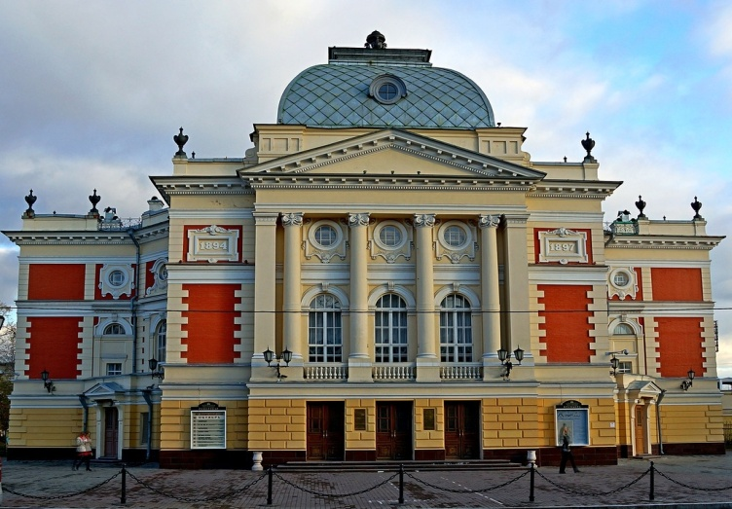 | 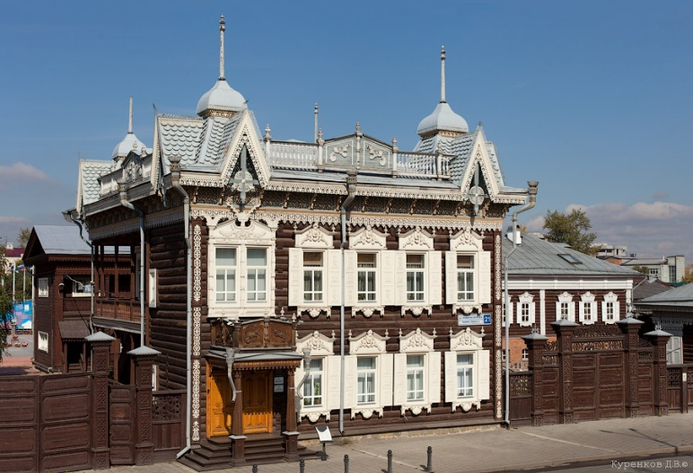
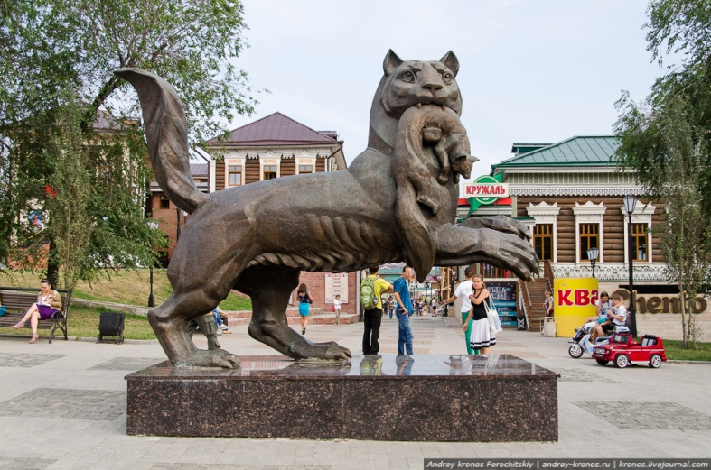 | 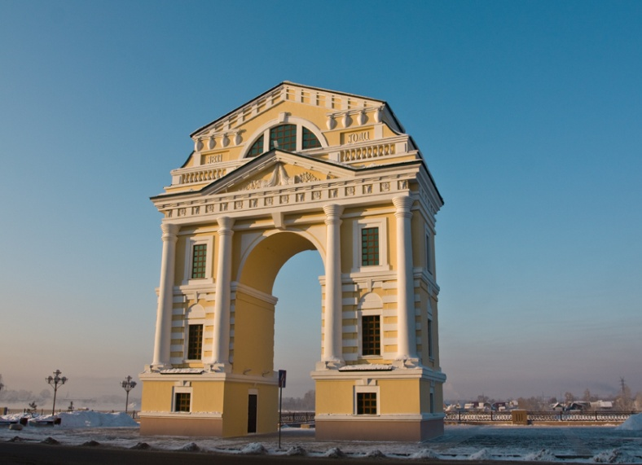
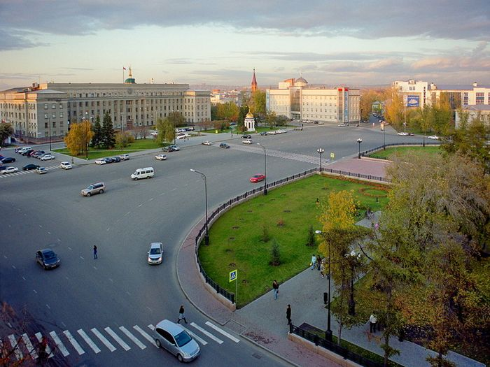 | 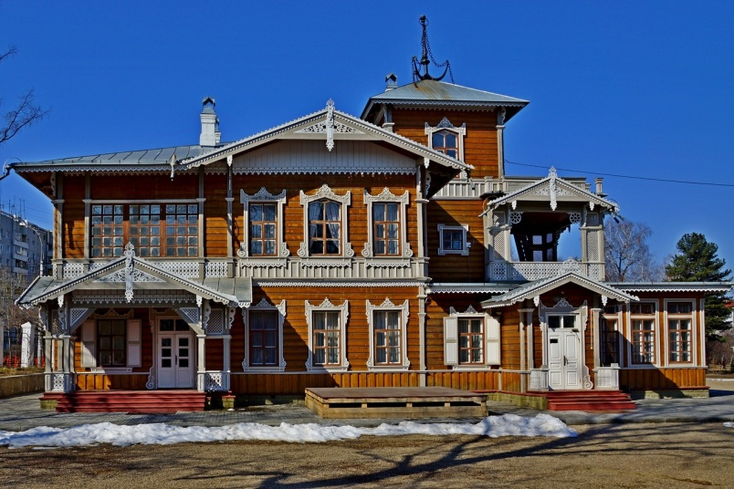
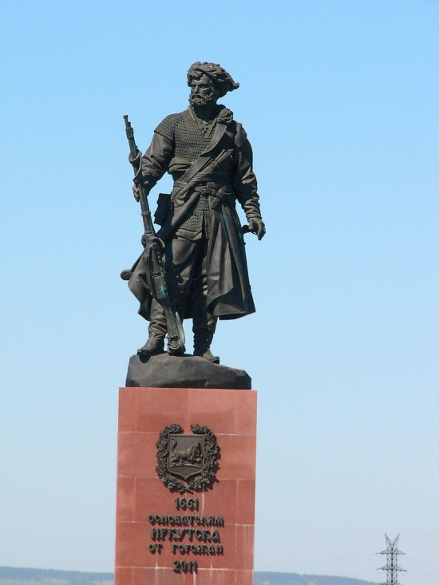 | 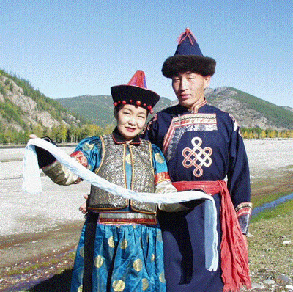
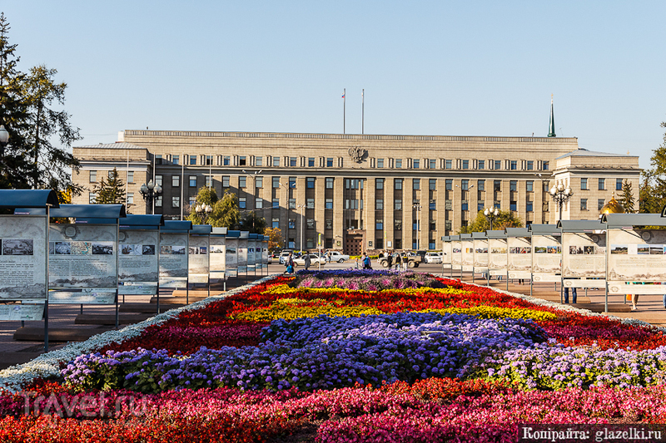 | 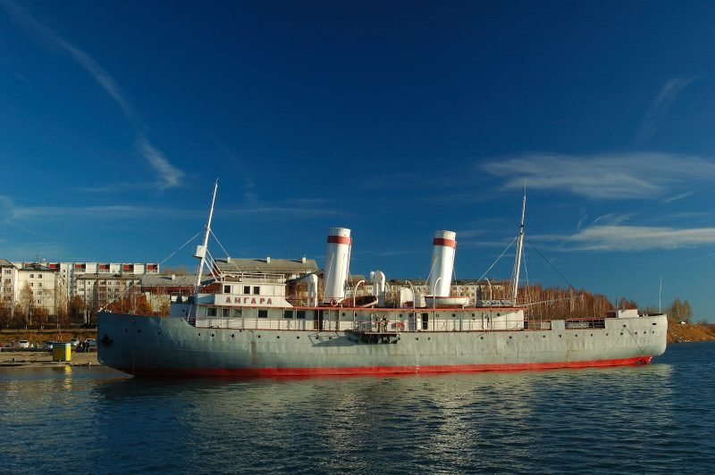
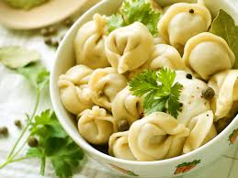 | 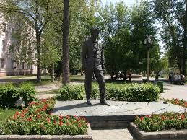
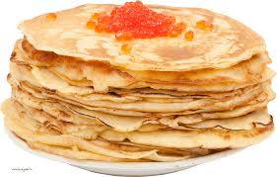 | 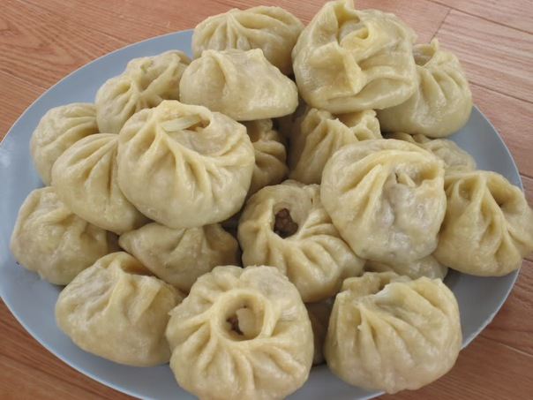
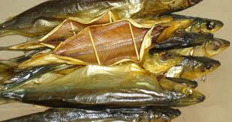 | 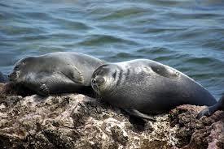
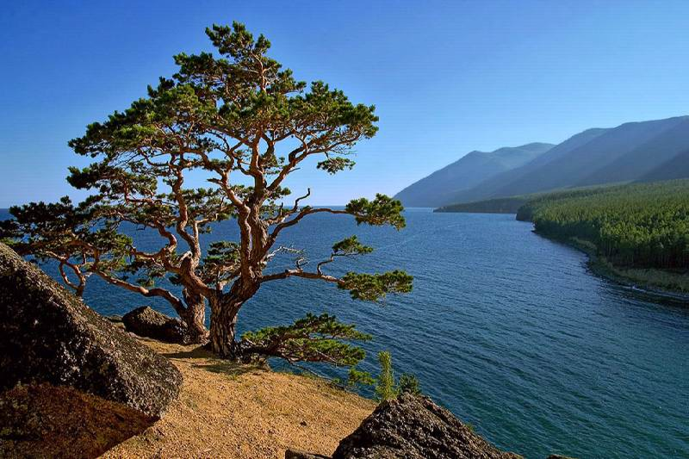 | 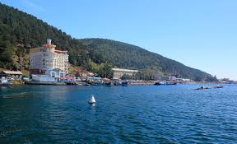
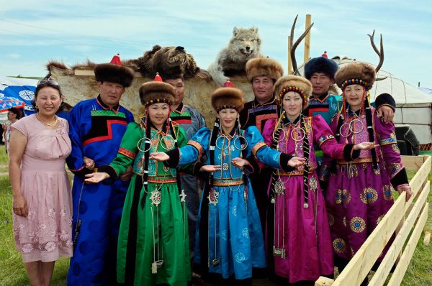 | 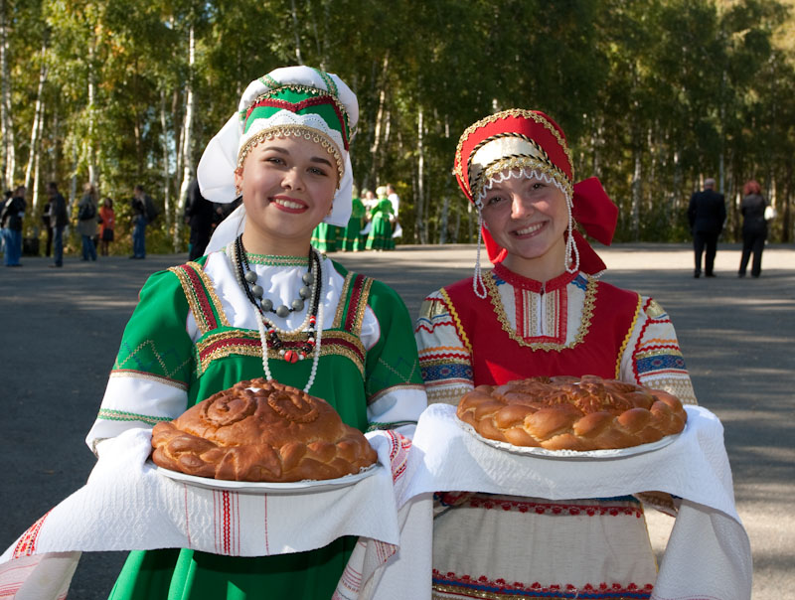
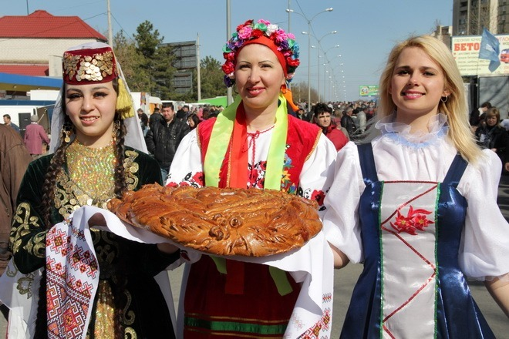 | 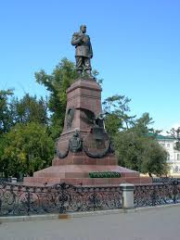
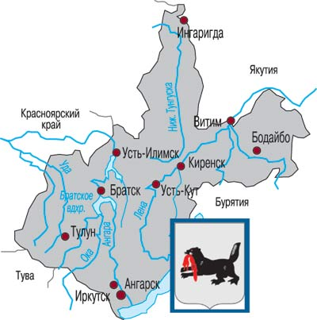 | 
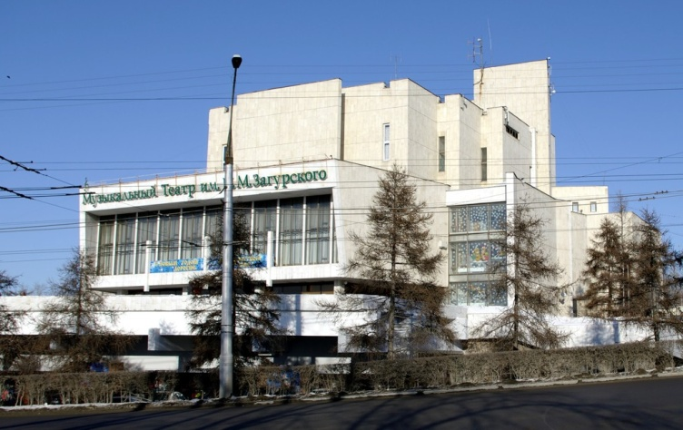 | 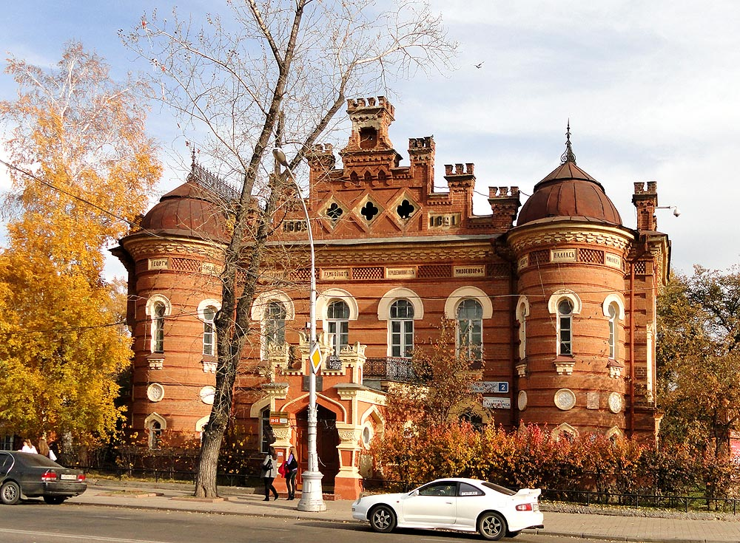
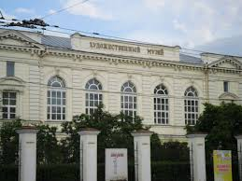 | 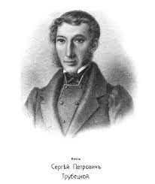
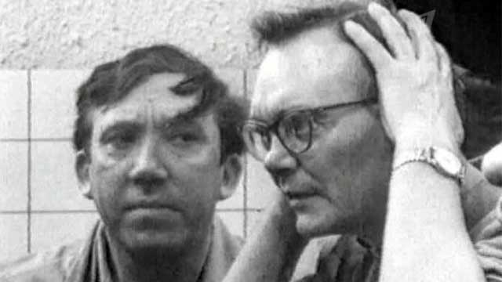 | 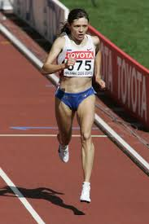
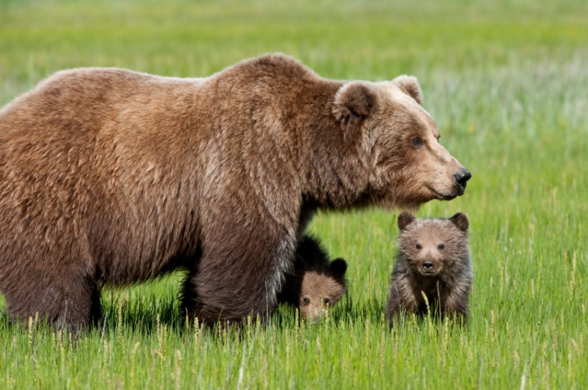 | 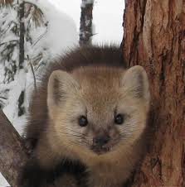
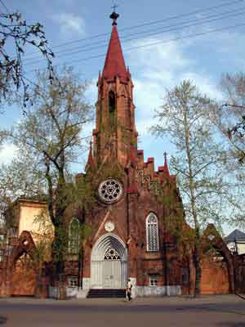 | 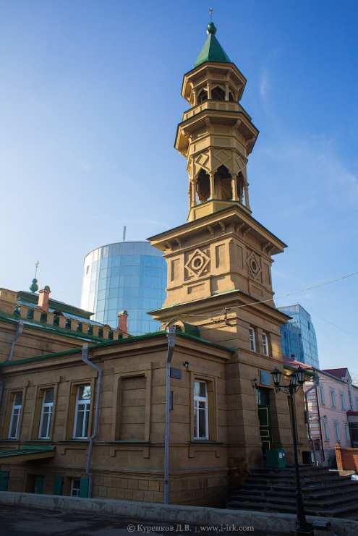
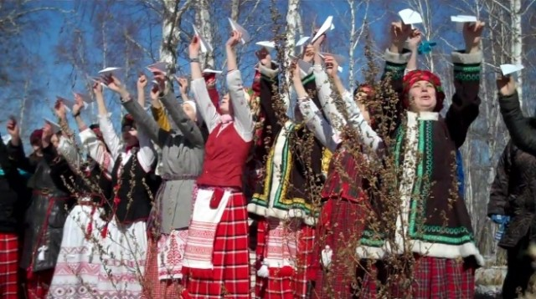 | 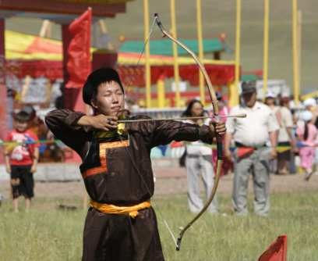
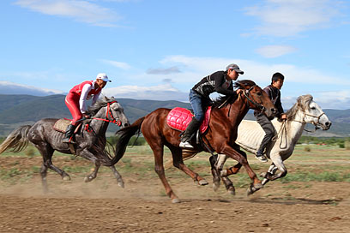 | 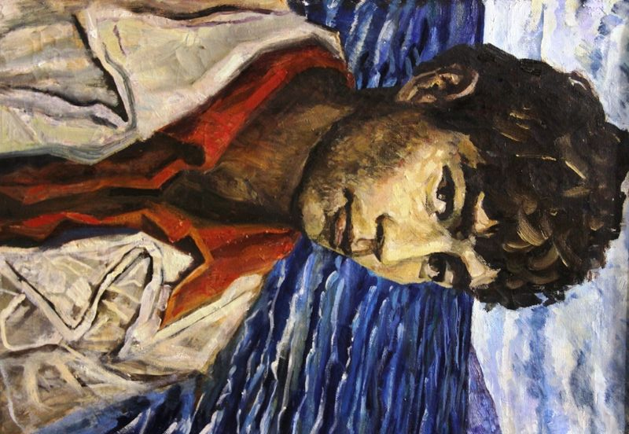

Приложение 3- образец карточки для проведения рефлексии (легко и быстро заполняется стикерами)

Рефлексия
 | У меня все получилось | Испытывал(а)  трудности | У меня не получилась работа на уроке
Активно работал (а) на уроке
Повторил (а) слова по теме «Welcome to Irkutsk»
Могу составить словосочетания,
предложения, задать вопросы (на основе текста) по теме «Welcome to Irkutsk»
Могу пригласить иностранцев в Иркутск

